2016-2017学年上学期期中考试试卷
九年级数学
（时间：90分钟 满分：150分 命题人：易国安 审题人：何翠兰）
一、选择题（每小题5分，共40分）
1．已知点P（1，﹣3）在反比例函数y=（k≠0）的图象上，则k的值是（ ）
A．3 B．﹣3 C．﹣$\frac{1}{3}$ D．$−\frac{1}{3}$
2．已知关于$x$的方程，（1）${\text{ax}}^{2}+\text{bx}+c=0$；（2）$x^{2}−4x=8+x^{2}$；（3）$1+(x−1)(x+1)=0$；（4）$(k^{2}+1)x^{2}+\text{kx}+1=0$中，一元二次方程的个数为（ ）
A．1个 B．2个 C．3个 D．4个
3．下列四组线段中，不是成比例线段的是（ ）
A．$a=3，b=6，c=2，d=4$ B．$a=1，b=\sqrt{2}，c=\sqrt{6}，d=\sqrt{3}$
C．$a=4，b=6，c=5，d=\text{10}$ D．$a=2，b=\sqrt{5}，c=\sqrt{\text{15}}，d=2\sqrt{3}$
4．已知，C是线段AB的黄金分割点，AC<BC，若AB=2，则BC=（ ）
A．$\sqrt{5}−1$ B．$\frac{1}{2}(\sqrt{5}+1)$ C．$3−\sqrt{5}$ D．$\frac{1}{2}(\sqrt{5}−1)$
5．已知反比例函数$y=\frac{m−5}{x}$的图象在第二、四象限，则$m$的取值范围是（ ）
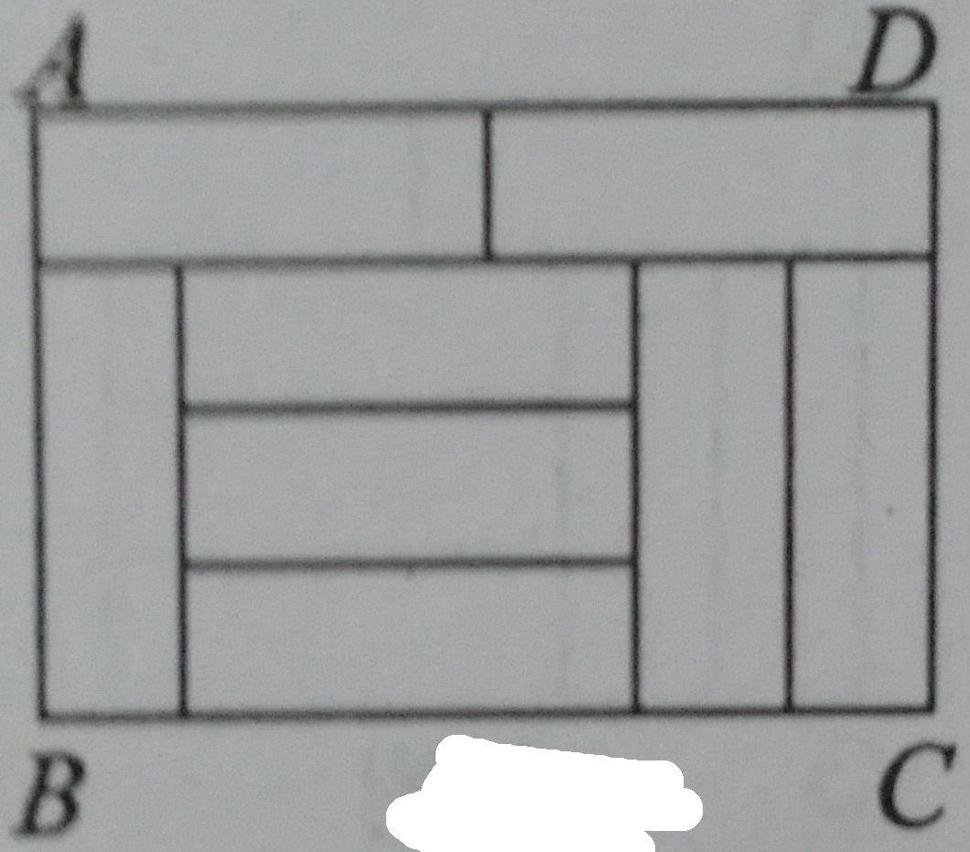
A．$m≥5$ B．$m>5$ C．$m≤5$ D．$m<5$
6．如右图，8块相同的长方形地砖拼成面积为2 400cm²的矩形ABCD，
则矩形ABCD的周长为（ ）
A．200cm B．220cm C．240cm D．280cm
7．若$\text{ab}<0$，则正比例函数$y=\text{ax}$与反比例函数$y=\frac{b}{x}$在同一坐标系中的大致图象可能是（ ）
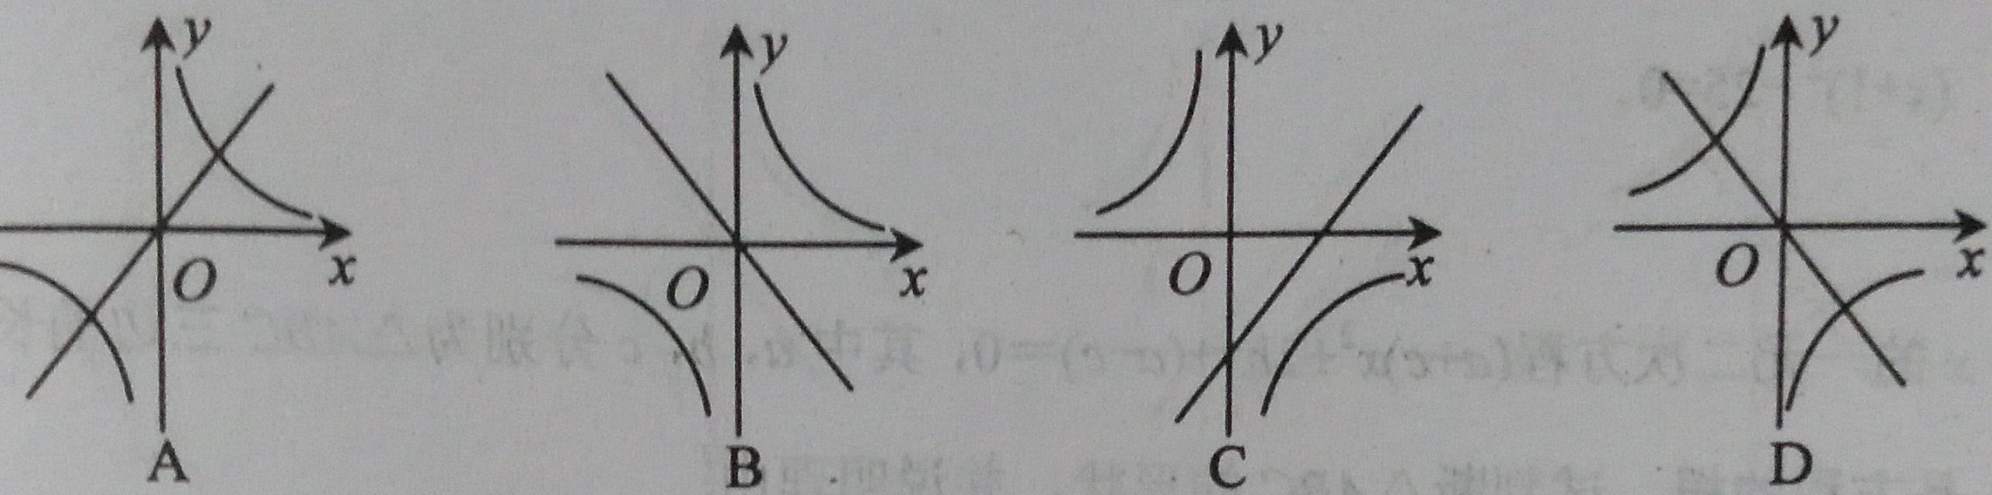

8．定义运算“”，对于任意实数$a，b$，都有$a∗b=a^{2}−3a+b$，如：$3∗4=3^{2}−3×3+4$，若函数$x∗2=6$，则实数$x$的值是（ ）
A．-4或1 B．4或-2 C． -4或-1 D． 4或-1

二、填空题（每小题5分，共30分）
9．已知$\frac{c}{4}=\frac{b}{5}=\frac{a}{6}≠0$，则$\frac{b+c}{a}$的值为
10．关于的一元二次方程的一个根是0，则值为__________
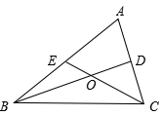
11．已知$y$与$(2x+1)$成反比例，且当$x=1$时，$y=3$，那么当$x=0$时，$y$=
12．如右图，在△ABC中，BD，CE分别是边AC，AB上的中线，
BD与CE相交于点O，则$\frac{\text{OB}}{\text{OD}}$=___________
13．用26cm长的铁丝，折成一个面积为40cm²的矩形，这个矩
形的长是 cm
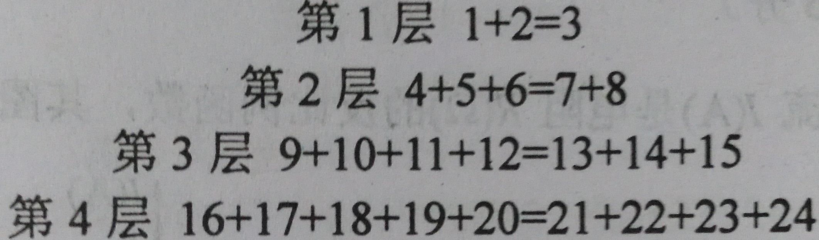
14．观察右侧的等式：在上述数字宝塔中，从上往下数，
2016在第 层

三、简答题（每小题8分,共24分） ……
15．解方程：$(x+1)^{2}−\text{25}=0$

16．已知关于$x$的方程$(a+c)x^{2}+2\text{bx}+(a−c)=0$，其中$a，b，c$分别为△ABC三边的长，如果$x=−1$是方程的根，试判断△ABC的形状，并说明理由。

17．如图，在△ABC中，CD平分∠ACB，过D作BC的平行线交AC于E，若BC=6，AC=4，求DE的长。
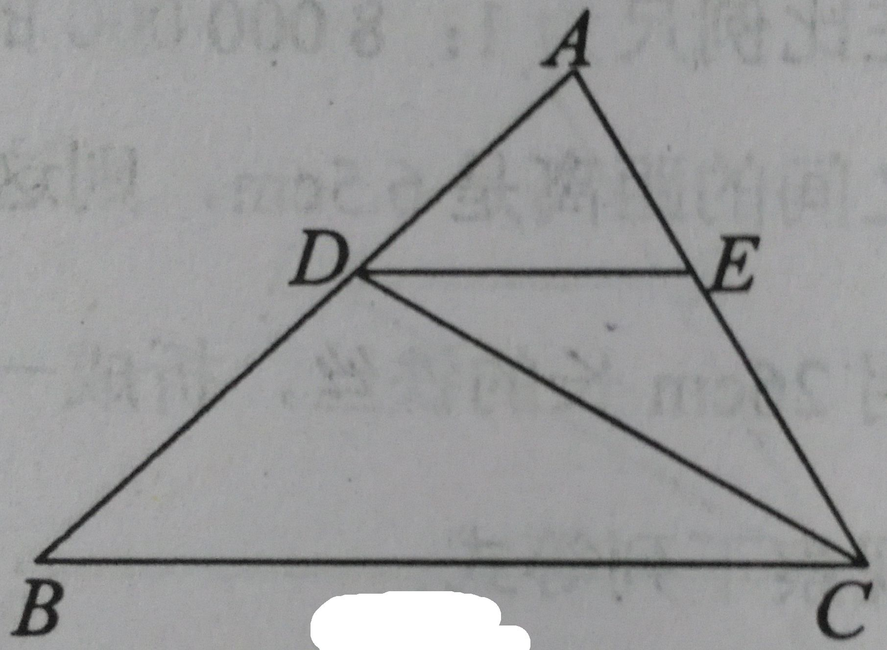
四、解答题（每小题10分，共30分）
18．已知关于$x$的方程$(k−1)x^{2}+2\text{kx}+k+3=0$。
（1）$k$取何值时，方程有一个实数根。 （2）$k$取何值时，方程有两个不相等的实数根。

19．电动自行车已成为市民日常出行的首选工具。据某市某品牌电动自行车经销商1至3月份统计，该品牌电动自行车1月份销售150辆，3月份销售216辆。
（1）求该品牌电动自行车销售量的月平均增长率；
（2）若该品牌电动自行车的进价为2 300元，售价为2 800元，则该经销商1至3月共盈利多少元？

20．如图，科技小组准备用材料围建一个面积为60m²的矩形科技园ABCD，其中一边AB靠墙，墙长为12m，设AD的长为$x$m，DC的长为$y$m。
（1）求$y$与$x$之间的函数关系式；
（2）若围成矩形科技园ABCD的三边材料总长不超过26m，材料AD和DC的长都是整米数，求出满足条件的所有围建方案。
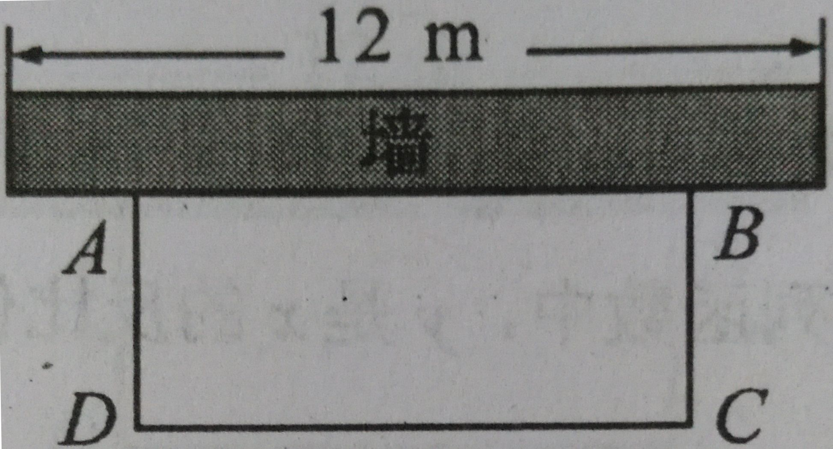

五、解答题（本题12分）
21．已知在△ABC中，∠ABC=90°，AB=3，BC=4．点Q是线段AC上的一个动点，过点Q作AC的垂线交线段AB（如图1）或线段AB的延长线（如图2）于点P．
（1）当点P在线段AB上时，求证：△APQ∽△ABC；
（2）当△PQB为等腰三角形时，求AP的长。

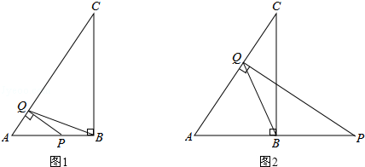

六、解答题（本题14分）
22．如图，在平面直角坐标系中，直线AB与$x$轴交于点B，与$y$轴交于点A，与反比例函数$y=\frac{m}{x}$的图象在第二象限交于点C，CE⊥$x$轴于点E，$\frac{\text{CE}}{\text{BE}}=\frac{1}{2}$，OB=4，OE=2。
（1）求反比例函数的解析式；
（2）若点D是反比例函数图象在第四象限上的一点，过点D作DF⊥$y$轴于点F，连接OD，BF，如果S_{△BAF}=4S_{△DFO}，求点D的坐标。
